Исследовательско – творческий проект
в подготовительной к школе группе
«Зимующие птицы»

2017 г.
Проект «Зимующие птицы»
Тип проекта:информационно-творческий.
Вид проекта:групповой.
Продолжительность:краткосрочный.
Возраст детей-участников:6-7 лет.
Участники: педагог, дети и родители группы.
Актуальность:
В холодное время года зимующим птицам жизненно важно прокормиться. Доступной пищи становится значительно меньше, но потребность в ней возрастает. Иногда естественный корм становится практически недоступным, поэтому многие птицы не могут пережить зиму и погибают.
Проведя диагностическую беседу, предложив детям демонстрационный материал (карточки с изображением зимующих птиц), удалось установить, что из 17 опрошенных воспитанников меньше половины группы узнали и назвали правильно почти всех предъявленных птиц, каждый третий смог узнать и уверенно назвать 6 птиц, а каждый восьмой смог вспомнить и назвать только 4 птиц. Из этого следует, что дети имеют малый опыт наблюдения за птицами в природе. У большинства опрошенных детей не сформированы навыки оказания помощи птицам зимой.
Цель: расширение и обогащение знаний о зимующих птицах.
Задачи:
1.Закрепить знания детей о зимующих птицах, о роли человека в жизни зимующих птиц.
2.Пополнить развивающую среду группы материалами и оборудованием по теме проекта.
3.Воспитывать желание помогать птицам в трудное для них время.
Подготовительный этап
- Определение уровня знаний детей о зимующих птицах.
- Определение темы проекта, задач, стратегий и механизмов.
- Подбор необходимой литературы по данной теме.

Основной этап.
Взаимодействие с детьми.
Задача: закрепить знания детей о зимующих птицах, о роли человека в жизни зимующих птиц.
Понедельник -беседа«Что ты знаешь о птицах?»
Знакомить с зимующими птицами.Изучать их особенности.Воспитывать любовь к природе. Развивать интерес к наблюдению за птицами.
Рисование . . Зимующие птицы.
2Снегири на ветке рябины
Учить детей переходить на начальном этапе рисунка от общей схемы к его конкретизации посредством важных деталей отображающих главные признаки птицы. Учить проявлять творчество в создании художественного образа.

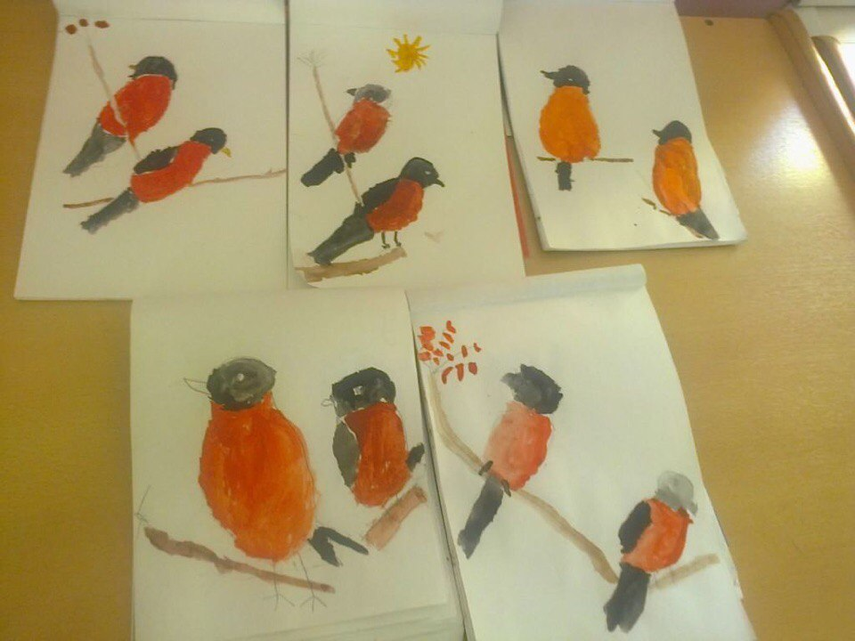

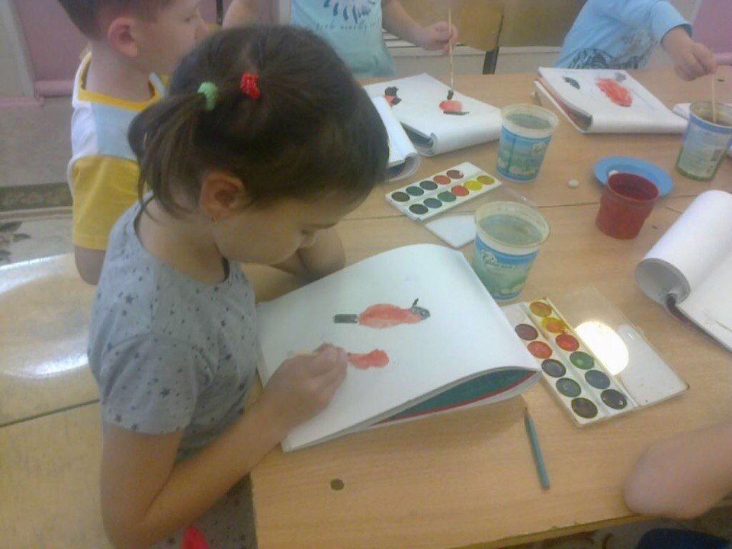

Чтение художественной литературы: В. Звягиной «Воробей», С. А. Есенина «Поёт зима, аукает», Т. Евдошенко «Берегите птиц», Ю.Никонова «Зимние гости».
Рассматривание изображений зимующих птиц на иллюстрациях в книгах и журналах.

Вторник -дидактические игры «Птички на кормушках», «Каких птиц зимой не увидишь».
Цель. Уточнить знания детей об особенностях обитания зимующих птиц (чем они питаются).

Среда -Отгадывание загадок о зимующих птицах.
Грудка ярче, чем заря,  У кого?..  У снегиря. | Всех я за день навещу,  Всё, что знаю, растрещу.  Сорока.
Спинкою зеленовата,  Животиком желтовата,  Черненькая шапочка  И полоска шарфика.  Синица. | В серой шубке перьевой,  И в морозы он герой,  Назови его скорей,  Кто там скачет?  Воробей.
Как лиса среди зверей,  Эта птица всех хитрей,  Прячется в морозных кронах,  А зовут её …  Ворона. | Эти птички с хохолком,  Очень яркие притом.  На рябину прилетели,  Птички эти…  Свиристели.
Посмотрите на балкон:  Он с утра воркует тут.  Эта птица – почтальон,  Пролетит любой маршрут.  Голубь. | Над жуком и короедом  Держит он всегда победу.  По деревьям тук да тук:  Кто для леса верный друг?  Дятел.

Четверг- Аппликация «Снегири на ветке рябины»
Цель. Учить передавать внешний вид снегирей.

Конструирование Кормушка для птиц из бросового материала

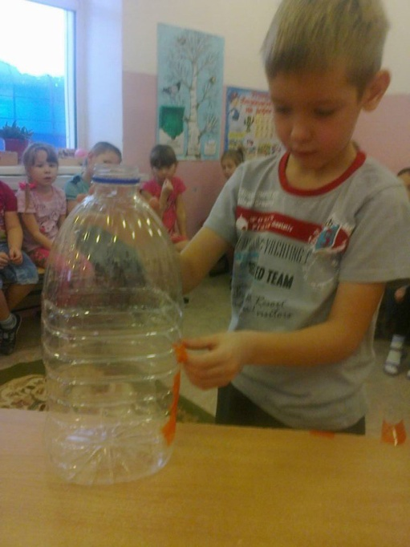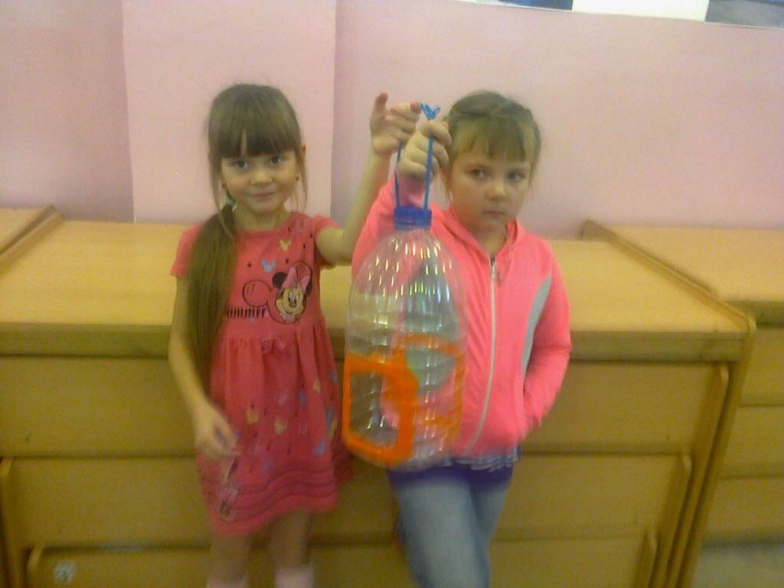

Пятница -дидактические игры «Четвёртый лишний», «Один – много».

Взаимодействие с родителями
Консультации–«Покормите птиц зимой», «Они остались зимовать, мы им будем помогать».

Заключительный этап.
Взаимодействие с родителями
Конкурс поделок -«Мастерим кормушки для птиц»

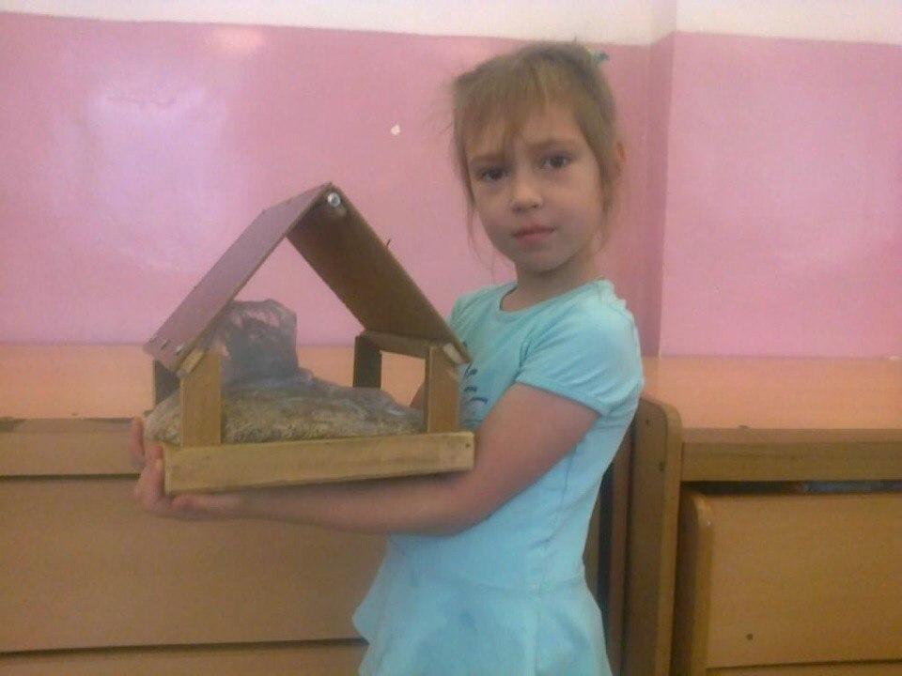

Взаимодействие с детьми.
Викторина «Кто больше знает о птицах?»
Цель:закрепить знания о зимующих птицах, умение их различать.
Ожидаемый результат:
-у детей сформирована система знаний о зимующих птицах;
- созданы необходимые условия в группе по формированию целостного представления о жизни зимующих птиц.
-у детей появилось желание помогать птицам в зимнее время года.
Перспективы проекта: В дальнейшем планирую разработать весенний проект «Перелётные птицы».
Воспитатель. А мы должны сделать всё, чтобы наши пернатые друзья постоянно чувствовали нашу заботу.
Воспитатель. Ребята смастерили кормушки, и с радостью развешивали их на участке

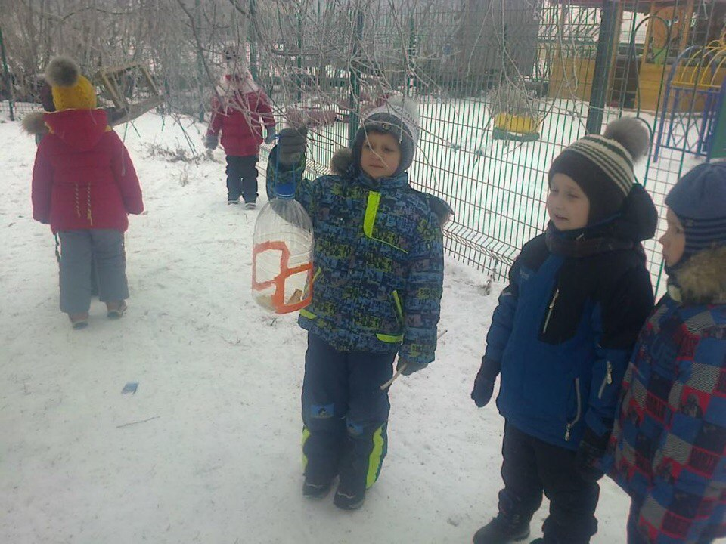

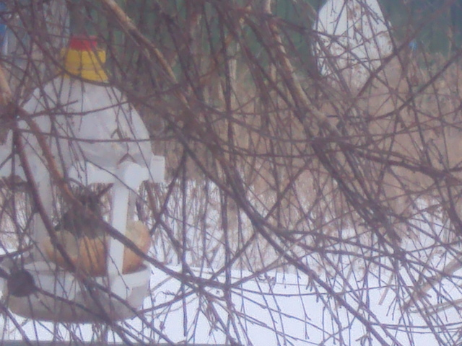

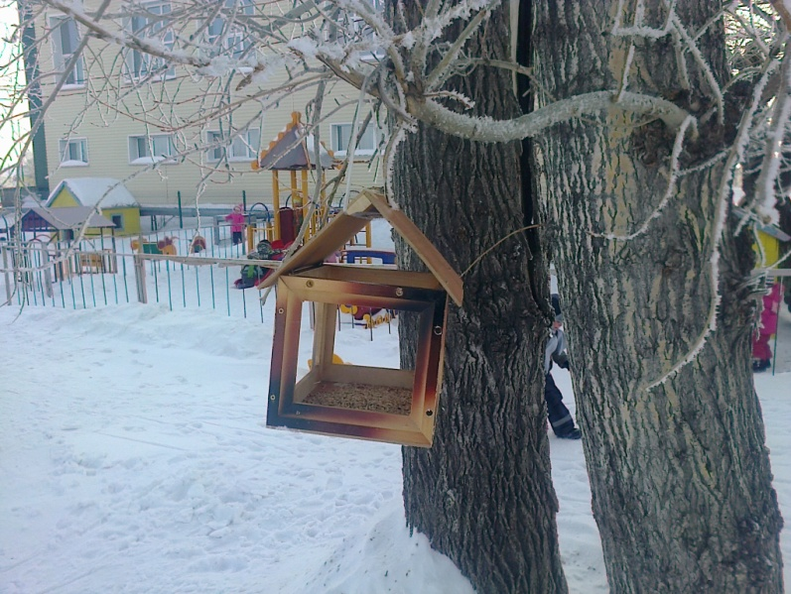

Воспитатель. А сейчас забавная задача ожидает вас. Сосчитайте, сколько птичек прилетело, в этот час?
Мы кормушку смастерили,
Мы столовую открыли.
Поползень, лесной – сосед,
Будет вам зимой обед.
В гости первый день недели.
К нам синицы прилетели.
А во вторник, посмотри,
Прилетели снегири.
Три вороны были в среду.
Мы не ждали их к обеду,
А в четверг со всех краев –
Стая жадных воробьев.
В пятницу в столовой нашей
Голубь лакомился кашей.
А в субботу на пирог.
Налетело семь сорок.
З. Александрова «Новая столовая»
Воспитатель. Посчитайте, сколько прилетело на нашу кормушку поползней, синиц, воробьёв, голубей, сорок?Ответьте на вопросы:
1. Какие птицы прилетали первыми на кормушку?
2. В какой день недели прилетали вороны?
3. Сколько ворон прилетало?
4. Чем лакомился голубь на кормушке?
5. Чем угощались сороки?
6. Сколько было сорок на кормушке?
Молодцы, и с этим заданием справились!
Проводится викторина «Что мы знаем о птицах».
Взрослый задает вопросы, дети отвечают. Выигрывает участник, давший большее количество правильных ответов.
Вопросы к викторине:
1. Какая птица на земле самая большая?
2. Какая птица самая маленькая на земле?
3. Какие птицы не умеют летать?
4. Какие птицы устраивают танцы на болотах?
5. Птенцы, какой птицы не знают своей мамы?
6. Какую птицу называют «лесным доктором»?
7. Какую птицу называют «лесным санитаром»?
Проводится игра «Птичий концерт».
Каждой группе ребят из 3-х человек даётся название птицы и предлагается хором продемонстрировать, как эти птицы поют:
Воробьи – чирик – чирик.
Синицы – тинь – тинь.
Ворона – кар – кар.
Дятел – тррр – тррр.
Снегирь – дю – дю – дю.
Клёст – цок – цок – цок.
Свиристель – тюр –тюр – тюр.
Воспитатель. Ребята, вот вам семейное задание. Повесьте кормушки у себя во дворе и подкармливайте птиц зимой. А сейчас, когда вы все оденетесь, мы пойдём на улицу и повесим кормушки на участке. Когда будете в них насыпать корм, то приговаривайте: «Птичка, птичка, вот тебе крошки с моей ладошки». В заключение нашей с встречи, я хочу подарить каждому участнику буклеты «Что любят птицы» и «Как кормить птиц». Передайте их друзьям, знакомым, соседям. Как только вы начнете регулярно подкармливать птиц, они станут вашими постоянными гостями!
Покормите птиц зимой,
Пусть со всех концов
К вам слетятся, как домой
Стайки на крыльцо.
А. Яшин.
Дети одеваются и выходят на участок. Одни выносят кормушки, другие корм. . Дети насыпают корм.

Конспект занятия по аппликации «Снегири на ветке рябины»
Задачи:
Учить детей работать с шаблонами.
Учить детей выполнять аппликацию способом скручивания салфетки.
Закреплять умение детей пользоваться ножницами.
Развивать мелкую моторику.
Развивать умение детей передавать образ птиц.
Формировать творческое воображение.
Материалы:
Образец.
Салфетки бумажные красного цвета.
Квадрат красного цвета для грудки.
Три черных прямоугольника для крылышек и хвостика
Квадрат черного цвета для головы.
Цветная бумага для веточки, глазок и клюва.
Ножницы
Лист цветного картона форматом 1/2 А4
Клей
Предварительная работа:
Наблюдение за птицами во время прогулки. Рассматривание иллюстраций. Чтение познавательной литературы. Вывесить вместе с детьми кормушки для птиц.
Ход занятия.
1. Организационный момент.
Воспитатель читает детям стихотворение «Снегири» :
Стынут лапы на морозе
У сосны и ели.
Что за чудо
На берёзе
Яблоки поспели.
Подойду поближе к ней
И глазам не верится
Стайка алых снегирей
Облепила деревце.
2. Рассказ воспитателя о снегирях.
А кто-нибудь из вас знает, как выглядит снегирь? Чем питается? Где зимует? Как человек заботится о нем? Почему снегирь прилетел к нам зимовать?
А теперь послушайте рассказ о снегирях.
«Еще наряднее становится природа зимой, когда на покрытых снегом деревьях и кустарниках появляются прилетевшие в гости красавцы – снегири. Они называются так потому, что появляются в наших краях с первым снегом.
Снегирь – пухленькая красногрудая птичка с голубовато – зеленой спинкой и черной головкой. Летает снегирь легко и красиво. Чем сильнее мороз, тем спокойнее сидит стайка (7-10 птичек, изредка передвигаясь, чтобы сорвать ягоду, отломить почку, а затем снова усесться неподвижно на некоторое время. И так целый день.
Чем питается снегирь? Толстым клювом он разгрызает семена ягод или небольшие орешки. Снегирь питается почками растений, семенами деревьев и кустарников, ягодами, из которых он выбирает семена. Закусив рябиной, снегирь чистит клюв. К клюву прилипло несколько семян рябины. Во время чистки клюва они падают на землю. Весной они прорастут.
С приближением темноты вся стайка улетает на кусты или деревья, где и ночует, скрывшись в ветках. И так в течение всей зимы.
Снегири украшают нашу зимнюю природу своим ярким оперением и мелодичным посвистыванием».
Теперь вы знаете, какие снегири и где они живут.
3. Изготовление снегирей.
Воспитатель предлагает детям рассмотреть образец работы. Обратите внимание на детали изображения, на их геометрическую форму. Из каких геометрических фигур состоят крылья и хвост птицы? А Голова и грудка?
Давайте подготовим детали для птиц – голову и грудку, крылышки и хвостик. У квадратов плавно срежьте углы так, чтобы получилась форма круга, а у прямоугольников, чтобы получились треугольники.
Теперь нужно сделать веточку, на которой будут сидеть наши птички.
Воспитатель предлагает детям расположить детали аппликации на листе бумаги с опорой на образец, последовательно наклеить каждую деталь.
Чего не хватает нашим снегирям? Правильно, давайте вырежем и приклеим им глазки и клювик.
4. Физминутка «Снегири».
Вот на ветках посмотри, Руками хлопают себя по бокам
В красных майках снегири. Показывают грудки
Распустили перышки, Руки слегка в стороны,
Греются на солнышке. Шевелят пальчиками
Головой вертят, вертят, Повороты головой вправо, влево
Улететь они хотят. Бегут по кругу, взмахивая руками
Кыш! Кыш! Улетели!
А метелью, за метелью! Разбегаются по группе, машут руками
5. Воспитатель предлагает детям украсить грудки снегирям. Возьмите красную салфетку, аккуратно отрываем от нее маленькие кусочки и скручиваем из них комочки. Этими маленькими комочками украсим грудки снегирям.
По желанию детей, выполнивших работу быстро, можно сделать с помощью салфеток ягодки рябины на веточке.
6. Итог.
Молодцы, какие красивые снегири у нас получились.
Беседа «Что ты знаешь о птицах?»
Программные задачи:
Формировать у детей обобщённое представление о птицах как живых существах, живущих на земле, на воде, которые умеют летать в воздухе, и имеют типичное строение;
Развивать умение устанавливать причинно-следственные связи различного характера; доказательно строить суждения; воспитывать интерес к природе; желание глубже познавать её тайны;
Активизировать словарь по теме: орнитология, символ; развивать речевую активность; развивать логическое мышление, внимание и память;
Воспитывать бережное отношение к птицам, желание помогать им.
Ход занятия:
1. Вступительная часть
Воспитатель:
Ребята, сегодня мы отправимся с вами в путешествие (гости). А куда? Попробуйте угадать. (Звучит аудиозапись «голоса птиц»).
Правильно, мы отправимся в мир птиц!
2. Закрепление знаний о видах птиц
Воспитатель:
Вы уже очень много знаете о них. В природе существует очень большое разнообразие птиц. Давайте вспомним, на какие две большие группы можно их разделить?
Дети:
Перелётные и зимующие.
Воспитатель:
Почему птицы улетают на юг?
Дети:
Самое страшное для птиц – не холод, потому что у них к зиме вырастает подпушек под крылышками; самое ужасное - голод. Когда корма мало, для птиц наступают тяжёлые времена.
Воспитатель:
Каких представителей перелётных птиц вы знаете?
Дети:
Перелётные – утки, журавли, ласточки.
Воспитатель:
Как человек заботится о пернатых друзьях в зимнее время?
Дети:
Необходимо развесить птичьи столовые – кормушки. Их можно вешать на деревья, под навесами, на верандах, на балконах. А птицы, в знак благодарности, споют нам радостные песни.
Воспитатель:
Вот послушайте стихотворение на эту тему:
Покормите птиц зимой
Покормите птиц зимой.
Пусть со всех концов
К вам слетятся, как домой,
Стайки на крыльцо.
Не богаты их корма.
Горсть зерна нужна,
Горсть одна —
И не страшна
Будет им зима.
Сколько гибнет их — не счесть,
Видеть тяжело.
А ведь в нашем сердце есть
И для птиц тепло.
Разве можно забывать:
Улететь могли,
А остались зимовать
Заодно с людьми.
Приучите птиц в мороз
К своему окну,
Чтоб без песен не пришлось
Нам встречать весну.
(А. Яшин)
Воспитатель:
Каких представителей зимующих птиц вы знаете?
Дети:
Зимующие – дятел, синица, воробей.
Воспитатель:
Как человек заботится о птицах с приходом весны?
Дети:
Строит и развешивает скворечники.
Воспитатель:
Давайте рассмотрим скворечник. Посмотрите, это маленькое отверстие – вход в скворечник, птица легко может попасть внутрь, а вот, например, кошка не сможет. Перед входом можно сделать жердочку. Из какого материала он сделан?
Дети:
Из дерева.
Воспитатель:
Верно. Скворцы всегда возвращаются на прежнее место в свой скворечник. Поселится лишь в тот домик, у которого вход направлен на восток, там, где встаёт солнышко.
Давайте вспомним, какие ещё можно выделить группы птиц?
Дети:
Морские – живут у моря, ноги как у водоплавающих с перепонками: чайка, пингвин;
Водоплавающие – живут у водоёмов, ноги с перепонками: утка, лебедь;
Домашние – живут рядом с человеком, приносят ему пользу, человек о них заботится: куры, гуси, индюки;
Ночные – днём спят, а ночью охотятся: сова, сыч;
Певчие – отличаются красивым пением: канарейка, соловей, щегол;
Хищные – употребляют в пищу мясо других животных: орёл, сова;
Экзотические – живут в других странах, отличаются красивым оперением: колибри, павлин, фламинго, тукан.
Воспитатель:
Молодцы, вы отлично разбираетесь во всём многообразии птиц! У меня для вас есть интересная игра «Четвёртый лишний», на карточках изображены птицы, нужно определить, по какому признаку они объединены, а кто является лишним и почему.
3. Игра «Четвёртый лишний»
Ласточка, павлин, воробей, журавль.
(Павлин – обитатель жарких стран).
Соловей, канарейка, щегол, трясогузка.
(Трясогузка не певчая птица).
Аист, фламинго, страус, альбатрос.
(Альбатрос – птица с короткими ногами).
Грач скворец, ласточка, индюк.
(Индюк – домашняя птица).
Сойка, фазан, гусь, сова.
(Гусь - водоплавающая птица).
Сова, утка, голубь, сойка.
(Сова – ночная птица).
4. Сравнение птиц по разным признакам
Действительно, птицы все очень разные. Они отличаются друг от друга. Чем например?
Дети:
У птиц разные ноги по длине, в зависимости от среды обитания. Цапля имеет длинные ноги – живёт на болоте; лебедь имеет короткие ноги с перепонками – живёт на воде, плавает. Синичка имеет короткие ножки с цепкими коготками – живут на деревьях.
Воспитатель:
Я предлагаю вам выполнить небольшое задание. На столе лежат изображения птиц и разных мест, где они могли бы обитать. Вам их следует расселить в зависимости от того где они живут (у воды, в лесу или других местах).
Воспитатель:
Что ещё у птиц разного? Вспомните, мы читали с вами произведение В. Бианки «Чей нос лучше?»
Дети:
У птиц клювы разной формы, потому что они едят разную пищу. У ласточки клюв маленький, она ест мошек. У цапли длинный – ест рыбу. У пеликана клюв-мешок – заглатывает рыбу целиком. У клеста – крепкий загнутый – легко расщёлкивает семечки.
Воспитатель:
Конечно, смог бы пеликан достать жучков и личинок из-под коры деревьев? А ласточка рыбу из воды, или цапля поймать мошку?
Дети:
Нет.
Воспитатель:
Что ещё у птиц разного?
Дети:
У птиц разное оперение. Перья отличаются по окрасу, длине.
Воспитатель:
А знаете ли вы, как водоплавающие птицы защищают свои перья от намокания, ведь им подолгу приходится находиться в воде? (Смазывают жиром, который находится в сальнике в хвостовой части).
Опыт: жир отталкивает воду
Давайте проверим? Возьмите листочек бумаги, сверните его пополам. Одну часть намажьте жиром, другую оставьте так как есть. На поверхность листа капните водой. Что вы обнаружили?
Дети:
Мы увидели, что вода скатывается по поверхности листа смазанного жиром, а не смазанная часть листа впитала воду и бумага размокла.
Воспитатель:
Верно, не зря в народе говорят «Как с гуся вода».
Воспитатель:
Как называются дети птиц?(Птенцы). Давайте посмотрим на макет яйца в нашем музее, из чего оно состоит? (Скорлупа, желток, белок, воздушная камера) Как развивается птенец?
Дети:
Птенец развивается из желтка, питание он получает из белка, воздух из воздушной камеры, который поступает из маленьких отверстий на поверхности скорлупы.
Воспитатель:
Верно, мы наблюдали с вами эти отверстия через лупу.
5. Игра «У кого кто?»
А сейчас, я предлагаю вам поиграть в игру «У кого кто?»
Грач-грачата,
Дрозд – дроздята,
Стриж-стрижата,
Журавль-журавлята,
Кукушка-кукушата,
Ласточка-ласточата.
6. Игра-перевоплащение
Воспитатель:
Давайте сейчас с вами тоже превратимся в птиц! Я буду называть, а вы их изображать.
7. Игра «Чей дом?»
У меня для вас есть интересная игра– «Чей дом?» Давайте поможем нашим птицам расселиться в свои гнёзда. Объясните свой выбор.
8. Обобщение признаков, выведение типичного строения птиц
Воспитатель:
Вы хорошо справились с заданием. Всё у птиц разное, а название одинаковое – птицы. Как же мы отличаем птиц от других животных?
Дети:
(Опираясь на модель). Ноги у птиц разные, но их две. Крылья разные, но у всех по два крыла. Клювы разные, но клюв есть у всех птиц. Перья разного цвета, но у всех птиц тело покрыто перьями.
9. Игра «Угадай по описанию»
Воспитатель:
Молодцы. А сейчас давайте поиграем с вами в игру. Дайте описание птицы, но не называйте её. Ребята должны догадаться, о какой птице вы говорите.
Воспитатель:
Как человек использует птиц в своей жизни?
Дети:
Использует мясо и яйца в еду, перья для украшений, пух для изготовления перин, подушек, одеял, верхней одежды. Слушает пение птиц.
Воспитатель:
Какую пользу приносят птицы в природе?
Дети:
Уничтожают вредных насекомых, грызунов. Разносят семена растений.
Воспитатель:
А какой вред?
Дети:
Склёвывают посевы на полях, ягоды в ягодниках и садах.
Воспитатель:
Кого можно назвать врагами птиц?
Дети:
Диких животных, хищных птиц.
Викторина
Воспитатель:
Мы с вами много читали сказок и рассказов о птицах. Давайте проведем небольшую викторину.
У Алёнушки – сестрицы унесли братишку птицы. Назовите их. (Гуси-лебеди).
Птица, которая помогла Дюймовочке попасть в страну эльфов? (Ласточка).
Волшебная птица с золотым оперением? (Жар-птица).
Кем была жена князя Гвидона в сказке о царе Салтане? (Царевна-лебедь).
Птица, которая заставила плакать деда и бабку из-за яйца? (Курочка Ряба).
У кого лиса была в гостях, и, обидевшись, преподнесла угощение на тарелке? (Журавль).
Какие птицы жили у бабуси? (Два весёлых гуся).
Воспитатель:
Конечно, о птицах много написано рассказов, сказок и стихов и песен. Человек украшал изображениями птиц и одежду и посуду.
Ребята, а какие профессии вы знаете, связанные с птицами?
Дети:
Птичник – работает на птицеферме, выращивает птиц. Орнитолог – изучает птиц, их виды, где живут, чем питаются.
Итог занятия:
Воспитатель:
Ребята, расскажите, что нового, интересного вы узнали, собирая музей птиц?
Дети:
Мы узнали, какими разными бывают птицы, что живут они в разных местах и строят разные гнёзда. Узнали о некоторых особенностях их поведения. Проведённый опыт, помог нам выяснить, что жир отталкивает воду.
Воспитатель:
Вы очень много узнали нового о мире птиц, поэтому смело можете называться юными орнитологами. Желаю вам новых интересных открытий в окружающем вас мире живой природы.
Беседа «Что ты знаешь о птицах?»
Воспитатель: Сегодняшняя тема спрятана в загадке:
Снится ночью пауку
Чудо-юдо на суку:
Длинный клюв и два крыла
Прилетит – плохи дела.
А кого паук боится?
Угадали? Это.
Дети: Птица.
Воспитатель: Мы безмерно богаты,
В наших чащах и рощах,
Столько всяких пернатых -
Просто диву даешься!
Но спросите иного,
Что он знает о птицах,
Пусть ответит толково -
И, гляди, удивится:
Как же, фауна, дескать,
Как же, наше богатство -
На полях, перелесках,
Так сказать, птичье царство.
Птичье царство – и только?
Ну, дрозды, ну, синички .
Где запомнишь все клички,
Просто птички – и только?
Птицы населяют все уголки нашей планеты. Их можно встретить и высоко в горах, и в ледяной приполярной пустыне, и в безводных песках, и над безбрежными просторами океана. В отличие от многих других животных, часто ведущих скрытный образ жизни, птицы всегда рядом с нами. Они радуют нас стремительным, легким полетом, красивым пением разнообразной окраской оперения. Люди издавна привыкли к соседству птиц, привыкли видеть и слышать их около себя.
Разнообразие птиц на Земле велико – их около 9000 видов. Раздел зоологии, изучающий птиц, называется орнитологией. Археологи свидетельствуют, что еще в глубокой древности люди понимали хозяйственное и экологическое значение птиц.
Это интересно:
В знак признательности к заслугам птиц во многих странах люди установили им памятники:
В 1942 г. в Англии на подводной лодке произошла авария, матросы выпустили птицу и она доставила сообщение на сушу – экипаж был спасен. Птицу наградили высшей воинской наградой и навечно зачислили в экипаж лодки (голубь).
В 16 веке в Германии, в осажденном городе люди умирали от голода, когда осажденные выставили птицу на крепостную стену – враг подумал, что в городе много продовольствия и снял осаду. Благодарные люди поставили птице памятник (петух).
В 1850 г. в Америке, впервые завезли воробья, здесь он быстро освоился. В пригороде Бостона сильно размножились насекомые. На помощь пришла эта птица. В знак благодарности жители поставили ей памятник в центральном парке (воробей).
Этой птице поставлено 2 памятника в честь спасения ею посевов от саранчи: один в США, штат Юта, а другой в Австралии. Ведь она спасла людей от голодной смерти (чайка).
Физминутка.
Летели кукушки через три избушки
Так суетились, так торопились.
Головками вертели, крыльями махали
А куда летели, так и не сказали!
Конкурс «Загадки».
Не дровосек, не плотник,
А первый в лесу работник.
(Дятел)
Спинкою зеленовата,
Брюшком желтовата.
Черненькая шапочка
И полоска шарфика.
(Синица)
Я весь день ловлю жуков,
Ем букашек, червяков.
Зимовать не улетаю,
Под карнизом обитаю.
(Воробей)

